Santiago Sepúlveda Bonilla

C.C 1000439235

BASE DE DATOS INSTITUTO

1. PERSONA - F
2. INSTITUTO - F
3. PROFESOR - F
4. PROGRAMA -F
5. DEPARTAMENTO -
6. SEDE - F
7. ESTUDIANTE - F
8. HISTORIALACADEMICO D
9. PERSONAL F
10. SUCURSAL D

      13. CATEGORÍAPROFESIONAL D

      14. UNIDADADMINISTRATIVA D

Tal y como indica la teoría, una entidad débil es aquella que depende de otra para existir. En este caso y como se plantea en el enunciado, después de analizar la situación, las únicas entidades que dependen de otras serían historial académico (dependen del estudiante), sucursal (dependen de sede) y categoría profesional y unidad administrativa (dependen del personal).

**EJEMPLO #1**

Diseñar una base de datos que almacene información sobre los platos de un restaurante;

de cada plato, se quiere guardar su nombre, descripción, tiempo promedio de preparación,-

dificultad de elaboración, una foto y el precio final para el cliente. Cada plato pertenece a una

categoría. Las categorías se caracterizan por su nombre, una breve descripción y el nombre

del encargado.

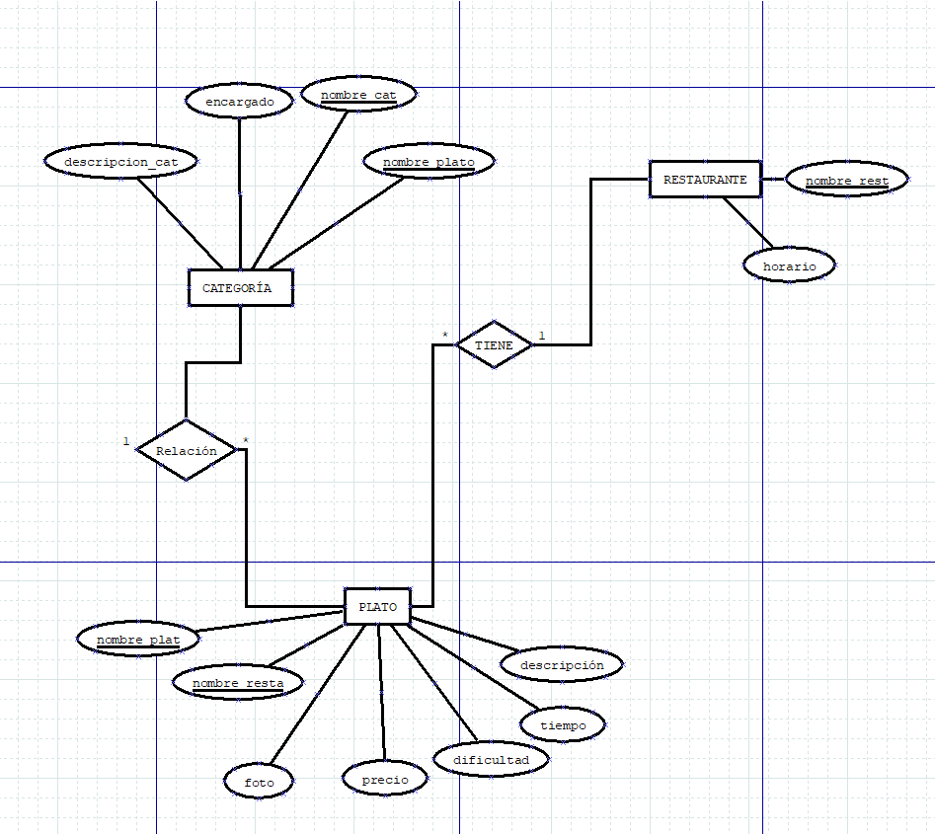

El ministro de salud ha propuesto realizar una base de datos relativa a los hospitales de todo

el país. A continuación se detalla lo que se desea modelar:

HOSPITAL, con los datos:

• código, que lo identifica.

• nombre

• dirección

• teléfono

• cantidad de camas

SALA, con los datos:

• código

• nombre

• cantidad de camas

MEDICO, con los datos:

• cédula de identidad

• nombre

• especialidad

LABORATORIO, con los datos:

• código, que lo identifica.

• nombre

• dirección

• teléfono

PACIENTE, con los datos:

• cédula de identidad

• número de registro

• número de cama

• nombre

• dirección

• fecha de nacimiento

• sexo

DIAGNOSTICO, con los datos:

• código, que lo identifica.

• tipo

• complicaciones

• Cada hospital tiene varias salas. Cada una de ellas pertenece a un solo hospital. En distintos

hospitales puede haber salas con el mismo código, pero esto no puede ocurrir dentro de un

hospital.

• Cada médico trabaja en un único hospital.

• Cada hospital trabaja con muchos laboratorios, y un laboratorio presta servicios a más de un hospital. Interesa conocer la descripción de cada servicio y la fecha en que se realizó.

• Un paciente puede estar internado en una única sala.

• Cada paciente puede ser atendido por más de un médico, y a su vez cada médico

atenderá varios pacientes. Interesa conocer las fechas de las atenciones.

• Cada paciente puede tener varios diagnósticos. Interesa saber la fecha en que se realizó

cada uno.

